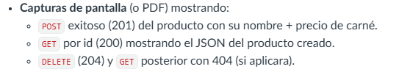
* POST: NOMBRE + PRECIO CARNÉ
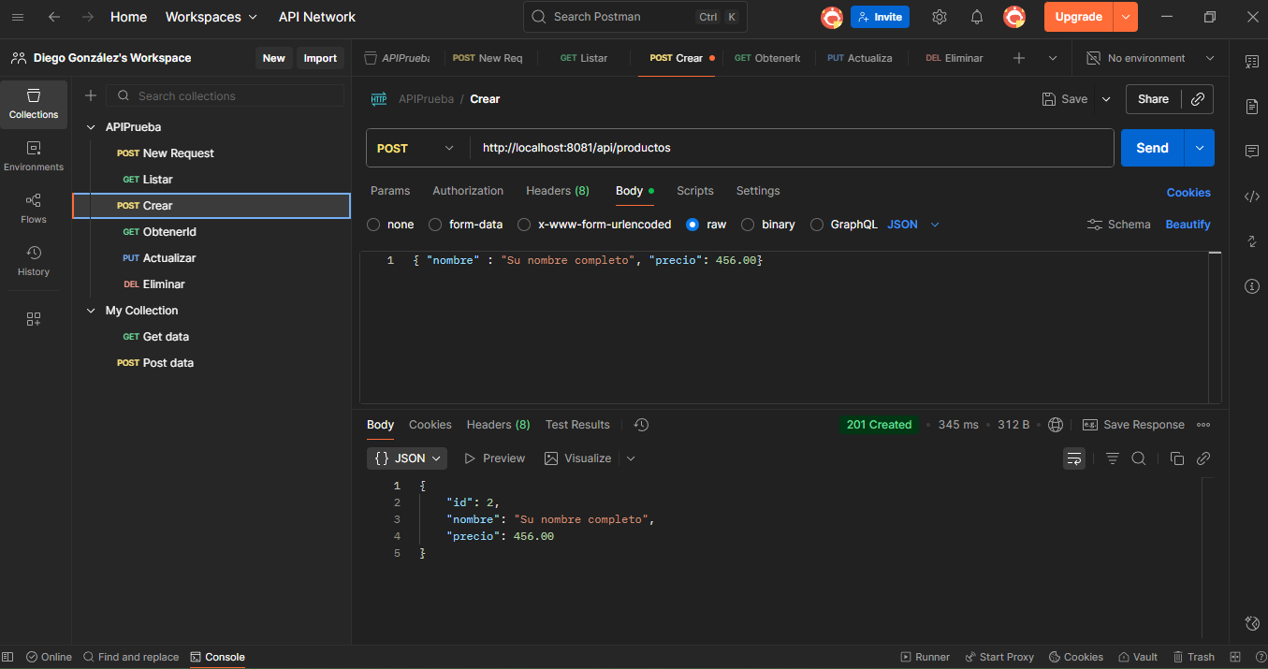
- GET: (200) JSON DEL PRODUCTO CREADO
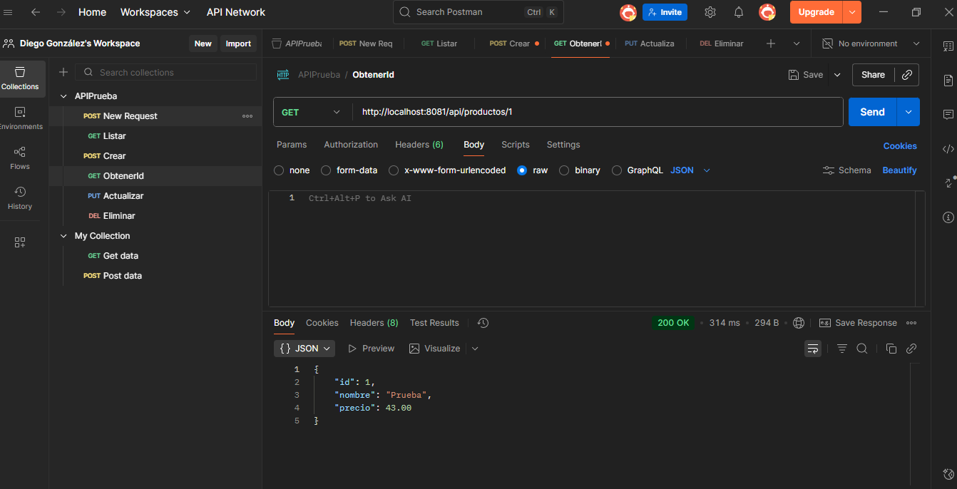

- DELITE: (204)

 